Министерство образования и науки
Федеральное государственное образовательное бюджетное учреждение
высшего профессионального образования
«Национальный исследовательский Томский политехнический университет»

«УТВЕРЖДАЮ»
Директор ИДО ТПУ
________________ С.И. Качин
«_____»____________ 2012 г.

аттестационные педагогические
измерительные материалы
(для проведения семестровых аттестационных процедур
с использованием дистанционных образовательных технологий)

По дисциплине: ФИЛОСОФИЯ ЗДОРОВОГО ОБРАЗА ЖИЗНИ
Часть: 1
Направление 100400 «ТУРИЗМ»

Факультет: Институт дистанционного образования

Обеспечивающая кафедра: Культурологии и социальной коммуникации (КТЛиСК)
Курс: первый
Семестр: второй (весенний)
Учебный план набора 2011 г. и последующих

Разработчик:
доцент кафедры КТЛиСК
Валентина Николаевна Скворцова

Зав. обеспечивающей кафедры __________________ Н.А.Колодий

Томск 2012

№  Раздела (модуля) | Название  раздела | №  темы | темы | Кол-во тз
1 | ОБЩАЯ ВАЛЕОЛОГИЯ | 1.1. | Исторические предпосылки валеологии | 19
1 | ОБЩАЯ ВАЛЕОЛОГИЯ | 1.2. | Здоровье и его составляющие | 8
1 | ОБЩАЯ ВАЛЕОЛОГИЯ | 1.3. | Оценка и измерение здоровья (валеометрия) | 21
2 | ЕСТЕСТВЕННЫЕ СПОСОБЫ ОЗДОРОВЛЕНИЯ ОРГАНИЗМА | 2.1. | Массаж. Фитотерапия. Физическая активность | 9
 |  | 2.2. | Оздоровительное питание. Регуляция кислотно-щелочного равновесия. Оздоровительное голодание | 9
3 | ПРОФИЛАКТИКА И ПОМОЩЬ  ПРИ ЛЕЧЕНИИ ЗАБОЛЕВАНИЙ | 3.1. | Профилактика и помощь при лечении простудных и инфекционных заболеваний | 20
3 | ПРОФИЛАКТИКА И ПОМОЩЬ  ПРИ ЛЕЧЕНИИ ЗАБОЛЕВАНИЙ | 3.2. | Оздоровление и помощь при лечении заболеваний органов пищеварения | 17
3 | ПРОФИЛАКТИКА И ПОМОЩЬ  ПРИ ЛЕЧЕНИИ ЗАБОЛЕВАНИЙ | 3.3. | Сердечно-сосудистые заболевания: профилактика и помощь при лечении | 17
3 | ПРОФИЛАКТИКА И ПОМОЩЬ  ПРИ ЛЕЧЕНИИ ЗАБОЛЕВАНИЙ | 3.4. | Валеологическая помощь при заболеваниях опорно-двигательного аппарата | 21
3 | ПРОФИЛАКТИКА И ПОМОЩЬ  ПРИ ЛЕЧЕНИИ ЗАБОЛЕВАНИЙ | 3.5. | Оздоровление и помощь при урологических заболеваниях | 9

Задание на выбор единственного ответа – 55
Задание на выбор множественных ответов – 20
Задание на установление последовательности – 20
Задание на установление соответствия – 20
Задание для краткого ответа -35 _____
150

Номер теста, темы, параграфа |  |  | Задание на выбор единственного ответа |  | Варианты ответов |  | Указание эталона правильного ответа
1.1.1. |  |  | 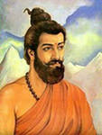 Один из первых врачей, имя которого сохранила история, жил предположительно в конце VI – начале V вв. до н. э. в древней Греции. Он полагал, что пока органы функционируют согласованно, «исономически» – это здоровье, если рассогласованно, когда один из органов устанавливает «монархию», заставляет остальные органы усиленно функционировать ради него одного – наступает болезнь. По его мнению, органы обязаны вести себя гармонично, противоположности должны уравновешивать друг друга, что, собственно, и характеризует здоровье. Он писал: «Сохраняет здоровье равновесие (исономия) в теле сил влажного, сухого, холодного, теплого, горького, сладкого и прочих; господство же (монархия) в них одного есть причина болезни. Ибо господство одной противоположности действует гибельно». Назовите его имя |  | - Аристотель  - Гиппократ  - Алкмеон  - Эразистрат  - Эмпедокл
1.1.2. |  |  | 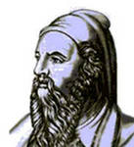 Этот древнегреческий врач и философ, живший ок. 490–430 гг до н. э., объяснял космогонические явления на основании взаимодействия четырех стихий: огня, воды, воздуха и земли. В любви и вражде этих стихий заложены все проявления объективной реальности, многообразие вещей, развитие окружающей действительности и всего в нее входящего. Закономерности взаимодействия первоэлементов, их «любовь» и «вражда», действуют и в человеческом организме. Интересен тот факт, что он ратовал за чистоту в городах: по его указаниям были осушены многие болота вблизи населенных пунктов, что благотворно сказалось на здоровье их населения. Налицо первые шаги профилактической медицины, зачатки гигиенического и валеологического подхода. Назовите его имя |  | - Аристотель  - Гиппократ  - Алкмеон  - Эразистрат  - Эмпедокл
1.1.3. |  |  | 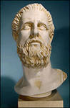 Один из самых великих философов античности, «отец медицины» (ок. 460–377 гг до н. э.). Важнейший принцип, введенный им, – «лечить не болезнь, а больного». Он не только описал влияние внешних условий, климата и погоды на человека, но и показал, что факторы внешней среды определяют конституционные характеристики человека и его темперамент. Особое внимание уделял закаливанию, спорту и физическому труду. Глубокую мысль высказал и в отношении протекания у человека болезни. Он считал, что исход заболевания в основном определяется природными задатками человека, тогда как врач должен лишь в максимальной степени помочь этим природным силам, при этом не вредя больному. Назовите его имя |  | - Аристотель  - Гиппократ  - Алкмеон  - Эразистрат  - Эмпедокл
1.1.4 |  |  | 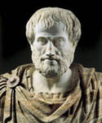 Этот древнегреческий ученый (384–322 гг. до н. э.) – один из величайших умов древности. Труды его коснулись всех областей знаний его времени, включая и медицину. Он понимал человеческое тело в тесном взаимодействии органов, видел основное в функции органа, а не его форме. Он впервые попытался дать определение и познать сущность здоровья: «Врачебное искусство есть знание о здоровье и о том, какой образ жизни вести...». Большой интерес у него вызвал феномен заразных болезней, которые он упорно изучал: «Почему от некоторых болезней заболевают, когда соприкасаются с больным, а от соприкосновения со здоровым никто не выздоравливает?»… Назовите его имя |  | - Аристотель  - Гиппократ  - Алкмеон  - Эразистрат  - Эмпедокл
1.1.5 |  |  | 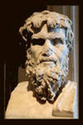 Римский врач-мыслитель (первая половина 1 в. н.э.) придавал значение прежде всего природным факторам в сохранении здоровья. «Безделье ускоряет наступление старости, труд же продлевает нашу молодость... В холодной воде – исцеление, предупреждение заболеваний, она укрепляет тело и сохраняет бодрость духа... Полезно так же время от времени ходить в баню и купаться в холодной воде... Первым врачебным средством является занятие гимнастикой... В качестве упражнений подходят... игра в мяч, бег, прогулка... Лучше гулять под открытым небом, чем под портиком; лучше на солнце, если голова допускает это, чем в тени», – писал он. Назовите его имя |  | - Эразистрат  - Гален  - Цельс  - Герофил
1.1.6 |  |  | 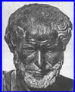 Греческий врач, уроженец Малой Азии(304–250 гг. до н. э.) внес много нового в познание анатомии человеческого тела. Он занимался вскрытием трупов, особое значение придавая строению мозга. От Гиппократовского абстрактного толкования значения жидкостей в организме он переходит к вполне конкретным: так, «кровь – считает он – переносчик питания внутри организма». Назовите его имя |  | - Эразистрат  - Гален  - Цельс  - Герофил
1.1.7 |  |  | 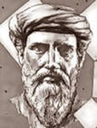 Этот греческий врач (конец IV – начало III вв. до н.э.) являлся основателем Александрийской медицинской школы. Его заслуга в том, что он первый начал систематическое изучение анатомии человека, вскрывая трупы преступников. Вскрывая трупы, пришел к выводу, что головной мозг, во-первых, центр всей нервной системы, а во-вторых, орган мышления. Он установил причину пульсации артерий, открыл двенадцатиперстную кишку, много внимания уделял строению мозга, особенно его желудочков, пытаясь найти «вместилище души». Но особенно ценны его мысли о здоровье, его значении для полноценной жизни человека. В одном из своих сочинений он прямо указывает, что без здоровья и мудрость незавидна, и искусство бледно, и сила вяла, и богатство бесполезно, и слово бессильно... Назовите его имя |  | - Эразистрат  - Гален  - Цельс  - Герофил
1.1.8 |  |  | 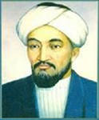 Крупнейший мыслитель, биолог, математик, астроном, музыкант, географ, медик средневекового Востока (870–950 гг.) заложил основы эволюционизма природы, теории происхождения человека. Его воззрения на медицину основываются на валеологических принципах. Он утверждает, что это не только наука о лечении болезней, но и о сохранении здоровья: «Медицина изучает функции здоровья в человеческом теле и каждом из его органов, ибо медицина – это искусство, опирающееся на истинные принципы, которые способствуют сохранению здоровья человеческого организма и каждого его органа». Назовите его имя |  | - Джироламо  - аль-Фараби  - Авиценна  - Вилланова
1.1.9 |  |  | 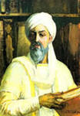 Выдающийся врач средневекового Востока (980–1037 гг.) был придворным врачом. Около 420 книг оставил после себя великий мыслитель. «Канон врачебной науки» является энциклопедией медицинских знаний, где описаны не только методы диагностики и лечения, но и основные профилактические средства, влияние внешней среды на здоровье. Он говорил не только о причинах болезней, но и о причинах здоровья, а также о том, что необходимо изучать явления, которые происходят при здоровье. Важное место отводил закаливающим процедурам, был сторонником паровых бань, пеших и верховых прогулок на воздухе, физических упражнений. Назовите его имя |  | - Джироламо  - аль-Фараби  - Авиценна  - Вилланова
1.1.10 |  |  | 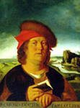 Выдающийся немецкий врач (1493–1541 гг.), алхимик и философ, дотошно изучал принципы лечения болезней, применяемые лекарственные средства и ратовал за тесное содружество медицины и химии. Своей деятельностью он во многом освободил медицину от древних суеверий. Впрочем, не избежал иного рода суеверий и сам: глубоко веря в гороскопы, он предсказал время своей смерти, и дабы предсказание сбылось, в указанный год отравился. |  | - Кристоф Гуфеланд  - Роберт Майер  - Теофраст Парацельс  - Жюльен Офре Ламетри
1.1.11 |  |  | 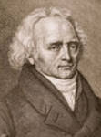 Этот немецкий врач (1762–1836 гг.) считал, что здоровье зависит от правильного взаимодействия внутренних и наружных условий, их гармонии. Нарушение гармонии возможно в двух формах – гиперстенической (с преобладанием возбудимых процессов) и астенической (с пониженной возбудимостью). Соответственно этой классификации предлагалось лечение, при обязательном учете индивидуальности больного. Восстановление здоровья он видел в уменьшении или стимуляции соответствующих возбуждений. Назовите его имя. |  | - Кристоф Гуфеланд  - Роберт Майер  - Теофраст Парацельс  - Жюльен Офре Ламетри
1.1.12 |  |  | 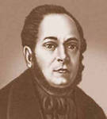 Русский врач (1807–1849 гг.) был убежден в существовании гигантских защитных сил организма, в необходимости стимулировать эти силы, а не перегружать организм всякого рода медикаментами. «Мне желательно только, чтобы вы больше и прежде всего обращали внимание на врачующую силу природы... лекарства употребляли только при безусловной необходимости, чтобы они были для вас последним убежищем». Немалую роль отводил он физическим нагрузкам, правильному физическому воспитанию детей с первых дней их жизни. Назовите его имя. |  | - И. Е. Дядьковский  - Н. И. Пирогов  - С. Г. Зыбелин  - А. М. Филомафитский
1.1.13 |  |  | 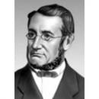Немецкий врач-естествоиспытатель (1814–1878 гг.). Много труда он вложил в изучение энергетического обмена организма. Во время плавания судовым врачом он подметил необычную особенность: в экваториальных широтах, в условиях жаркого климата венозная кровь у его пациентов была необычного ярко-алого цвета, а не темной, как это наблюдается в странах с умеренным континентальным климатом. Такое наблюдение, мимо которого многие сотни лет проходили другие врачи, заставило его задуматься. Алый цвет обусловливается избытком кислорода, но почему в венозной крови? Значит, организм в жарком климате не потребляет значительную его часть, и кислород остается в венозной крови, делая ее алой. В жарком климате резко снижается термогенез, следовательно, кислород, ранее расходуемый на поддержание температуры тела, при жаре не усваивается. Он пришел к выводу о том, что энергия не исчезает без следа, закономерно переходя в другие формы. Так этот врач предвосхитил одно из величайших открытий в истории человечества – закон сохранения энергии. Назовите его имя. |  | - Кристоф Гуфеланд  - Роберт Майер  - Теофраст Парацельс  - Жюльен Офре Ламетри
1.1.14. |  |  | Заполните пропуск:  _________________ – это комплекс знаний в их практическом приложении о физическом, психическом и нравственном ЗДОРОВЬЕ ЧЕЛОВЕКА при его ВЗАИМОДЕЙСТВИИ с окружающей СРЕДОЙ; о сохранении и укреплении здоровья с момента рождения и до глубокой старости, профилактике болезней, о возвращении к состоянию здоровья после болезни, о продлении здоровой жизни» |  | - Физиология  - Анатомия  - Медицина  - Валеология  - Биология
1.1.15 |  |  | Для какой мировоззренческой системы характерны идеи о том, что болезнь – это грех, ошибка, преступление, а больной - преступник, достойный презрения, поскольку не знает фундаментальных космологических законов и нарушает Мировой Порядок, отказываясь искать в нем Единый Принцип и согласие. Пока соблюдаются условия сохранения здоровья, никакой организм заболеть не сможет. Беда в том, что человек часто не соблюдает эти условия… |  | - Западная  - Восточная
1.1.16 |  |  | Для какой мировоззренческой системы характерно высказывание: "Мудрый лечит ту болезнь, которой еще нет в теле человека, потому что применять лекарства, когда болезнь уже началась, это все равно, что начинать копать колодец, когда человека уже мучит жажда, или ковать оружие, когда противник уже начал бой". |  | - Западная  - Восточная
1.1.17 |  |  |  Заполните пропуск:  Поучительный пример валеологического мышления, присущего медикам древности приводит ______________. В беседе с китайскими придворными врачами он поинтересовался оплатой их труда, на что медики ответили, что наибольшую оплату они получают когда император здоров, если же он захворал - не получают ничего. На встречный вопрос он сказал, что на его родине самую большую оплату врачи получают тогда, когда венецианский дож болен… |  | - Гиппократ  - Аристотель  - Гален  - Марко Поло  - Авиценна
1.2.18 |  |  | 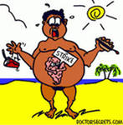Здоровье можно определить как полноту приспособления организма к воздействиям извне, а болезнь – как его нарушение. Здоровье отражает качество приспособления организма к условиям внешней среды и представляет итог процесса взаимодействия человека и среды обитания… Какие свойства организма акцентируются в этом определении здоровья? |  | - Природные  - Наследственные  - Адаптогенные  - Социальные
1.2.19 |  |  | Заполните пропуск:  _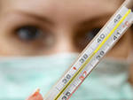___________ - это манифестированный процесс в виде клинических (патологических) проявлений в состоянии организма, отражающихся на социальном статусе. |  | - Здоровье  - Предболезнь  - Болезнь
1.2.20 |  |  |  Укажите понятие, которому отвечает данное определение: «Поведенческая составляющая жизни человека, т. е. определенный стандарт, под который подстраивается психология и психофизиология личности (социально-психологическая категория)» |  | - стиль жизни  - качество жизни  - уровень жизни
1.2.21 |  |  |  Укажите понятие, которому отвечает данное определение: «Степень удовлетворения материальных, культурных, духовных потребностей (в основном экономическая категория)» |  | - стиль жизни  - качество жизни  - уровень жизни
1.3.22 |  |  | 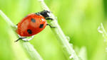Укажите понятие, которому отвечает данное определение: «Состояние биологического потенциала, внутренней среды организма, его биоритмов, хроноритмов. Это концепция «чистого организма», проблема питания экологически чистыми продуктами, проблема очистки организма (органов, систем, крови, лимфатической системы) от шлаков» |  | - Эндоэкология  - экзоэкология
1.3.23 |  |  | 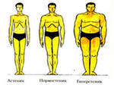Укажите тип телосложения, который характеризуется пропорциональными размерами костно-мышечной системы, внутренних органов (у таких лиц заболевания протекают, как правило, в классической форме). |  | - Астенический  - Гиперстенический  - Нормостенический
1.3.24 |  |  | Укажите тип телосложения, который характеризуется преимущественным ростом в ширину (широкая грудная клетка, короткие ноги, большое сердце, небольшой величины легкие, объемистый желудок, длинный кишечник, замедленный обмен веществ). Эти лица предрасположены к заболеваниям гипертонической болезнью, имеют склонность к образованию камней в желчном пузыре. Таким людям необходимо использовать все средства физической культуры для увеличения скорости обменных процессов и особое внимание уделять оздоровительному питанию. |  | - Астенический  - Гиперстенический  - Нормостенический
1.3.25 |  |  |  Укажите тип телосложения, который характеризуется преимущественным ростом тела в длину, слабостью физического здоровья. У астеников небольшое сердце, удлиненные и относительно большие по размеру легкие, короткий кишечник, опущенные печень и почки, повышен обмен веществ. Таким лицам с профилактической целью рекомендуются валеологические мероприятия, направленные на улучшение функционального состояния сердечно-сосудистой системы, желудочно-кишечного тракта, печени, почек. |  | - Астенический  - Гиперстенический  - Нормостенический
1.3.26 |  |  | 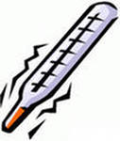Укажите пределы, в которых температура тела человека считается нормальной |  | - 37,1-37,5°С  - 36,0-36,9° С;  - 35,8-36,2° С;  - 37,6-37,8° С
1.3.27 |  |  | 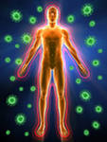 Заполните пропуск:  ______________ - это состояние оптимальной устойчивости организма к меняющимся условиям жизнедеятельности и действию патогенных факторов. |  | - здоровье  - предболезнь  - болезнь
1.3.28 |  |  | 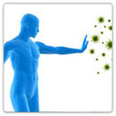 Заполните пропуск:  _____________ - это состояние организма, при котором возможно развитие патологического процесса без изменения силы действующего фактора вследствие снижения резервов адаптации. |  | - здоровье  - предболезнь  - болезнь
2.1.29 |  |  | Заполните пропуск:  Есть ряд заболеваний, при которых посещение ________________ противопоказано. Например, инфаркт миокарда, гипертония, сопровождающаяся сердечной или почечной недостаточностью, язвенная болезнь с наклонностью к кровотечению, обширные воспалительные процессы на коже, острые заболевания глаз и ушей, малокровие, явно выраженный склероз сосудов, травмы головного мозга, туберкулез, онкологические заболевания, эпилепсия, острые стадии всех болезней. |  | - Библиотека  - Баня  - Ночной клуб
2.2.30 |  |  | 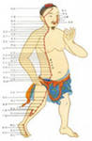Японская школа массажа, подразумевающая воздействие пальцами на активные точки… |  | - Афуро  - Мицуо  - Шиацу
2.2.31 |  |  | Заполните пропуск:  Нейтральная реакция среды организма соответствует физиологическому значению водородного показателя РН около ________. Каталитическая же активность белков –ферментов почти полностью теряется уже от небольших колебаний РН среды. Специалисты-медики утверждают, что сдвиг РН на 0.4–0.5 приводит к тяжелым нарушениям функций организма, вплоть до гибели (за исключением небольшой группы ферментов, которые активны только при кислой или щелочной среде). Каков этот показатель? |  | - 1.0.  - 3.0.  - 5.0.  - 7.0.  - 9.0.
2.2.32 |  |  | Заполните пропуск:  Длительное отклонение кислотно-щелочной среды (КЩС) в ___________ сторону приводит к следующим заболеваниям: полипы толстой кишки и других отделов пищеварительного тракта, гинекологические заболевания, простатит, онкологические заболевания внутренних органов. |  | - Щелочную  - Кислую
2.2.33 |  |  | Заполните пропуск:  Длительное отклонение КЩС организма в ____________ сторону при соответствующих условиях внешней среды приводит к инфекционным заболеваниям, злокачественным заболеваниям крови (Т-клеточный лейкоз), синдрому приобретенного иммунодефицита (СПИД), психическим заболеваниям, обострению сердечно-сосудистых и легочных заболеваний. |  | - Щелочную  - Кислую
3.1.34 |  |  | Заполните пропуск:  Наш организм способен защищать себя от вредных воздействий. Первый защитный барьер – это ____________________, которые не только механически предохраняют нас от микробов, но и вырабатывают особые вещества против них. |  | - Волосы,  - Глаза и ресницы,  - Кожа и слизистые оболочки.
3.1.35 |  |  | 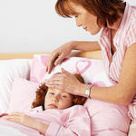 Как называется острое вирусное инфекционное заболевание, сопровождающееся высокой температурой и всеми признаками, характерными для простуды, но в гораздо более выраженной форме. Особенно мучительной бывает головная боль. |  | - Ларингит  - Грипп  - Тонзиллит  - Ринит
3.1.36 |  |  | 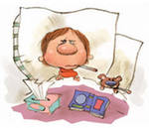Как называется заболевание лёгких, характеризующееся воспалительным процессом в тканях лёгких и в бронхиолах. |  | - Пневмония  - Бронхит  - Гастрит  - Холецистит
3.1.37 |  |  | 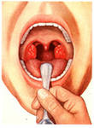 Как называется острое инфекционное заболевание с преимущественным поражением небных миндалин? |  | - Ларингит  - Стоматит  - Тонзиллит  - Ринит
3.1.38 |  |  | 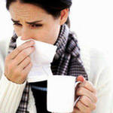Как называется воспаление слизистой оболочки носа |  | - Ларингит  - Стоматит  - Тонзиллит  - Ринит
3.1.39 |  |  | Как называется способность живых существ противостоять действию повреждающих агентов, сохраняя свою целостность и биологическую индивидуальность; защитная реакция организма. |  | - Варикоз  - Иммунитет  - Ишемия  - Инсульт
3.1.40 |  |  | 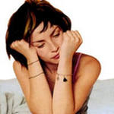Как называется воспаление слизистой оболочки мочевого пузыря |  | - Цистит  - Геморрой  - Тонзиллит  - Аднексит
3.1.41 |  |  | 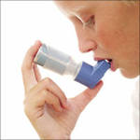Как называется заболевание, для которого характерны припадки сильного удушья, внезапно появляющиеся и повторяющиеся через отдельные промежутки, с судорожным кашлем … |  | - Цистит  - Бронхиальная астма  - Аднексит  - Желчно-каменная болезнь
3.2.42 |  |  | 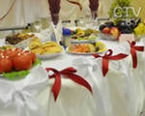Принимать пищу нужно только при наличии голода, а не по расписанию. Еда без аппетита пользы человеку не приносит и приводит только к бесполезным расходам продуктов.  Никогда не ешь, если тебе не хочется.  Переваривание пищи требует большого расхода энергии. Организм защищается отсутствием аппетита, чтобы сэкономить силы для очищения внутренней среды при её чрезмерном засорении. |  | - Верно  - Неверно
3.2.43 |  |  | 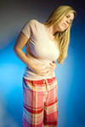Как называется воспаление поджелудочной железы |  | - Холецистит  - Колит  - Гастрит  - Панкреатит
3.2.44 |  |  | Оцените утверждение: «Нужно разделить во времени прием воды, супа, компотов, соков, чая и прием твердых продуктов. Пища должна попадать в желудочный сок, а не в воду, и тем более не должна заливаться водой. Пить жидкость через 2–3 часа после приема пищи и за 30–60 минут до следующего приема. Одновременный прием твердой пищи и большого количества воды задерживает ее в желудке, нарушает кислотность желудочного сока, приводит к так называемому пищевому гастриту с последующими другими заболеваниями» |  | - Неправильно  - Правильно
3.2.45 |  |  | 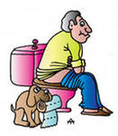Как называется заболевание, для которого характерны узловатые расширения геморроидальных венозных сплетений под кожей области заднего прохода и под слизистой оболочкой ампулы прямой кишки? |  | - Аднексит  - Инсульт  - Геморрой  - Панкреатит
3.2.46 |  |  | 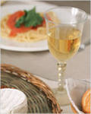 Оцените утверждение: «Существует правило: никогда не запивай еду сладким чаем, компотом или другим напитком. Это питьё щелочное. Оно реагирует с кислым желудочным соком и нейтрализует его. Поэтому железы должны производить больше соляной кислоты. Это истощает железы желудка и замедляет пищеварение. Ослабляет это и поджелудочную железу. Пить можно не раньше чем через час-два после еды. Но можно попить за 15–20 минут до еды, если в организме мало воды» |  | - Неправильно  - Правильно
3.2.47 |  |  | Как называется эндокринное заболевание, обусловленное дефицитом гормона инсулина, вырабатываемого поджелудочной железой, или его низкой биологической активностью |  | - Желчно-каменная болезнь  - Панкреатит  - Язвенная болезнь желудка  - Сахарный диабет
3.2.48 |  |  | 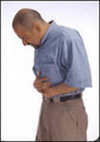 Как называется заболевание, для которого характерно воспаление слизистой оболочки желудка, сопровождающееся нарушениями секреторной и моторной функции. Симптомами являются давление, тяжесть и боли в области эпигастрия, изжога, тошнота, возможна рвота, неприятный вкус во рту, снижение аппетита и др. |  | - Панкреатит  - Гастрит  - Сахарный диабет  - Гепатит
3.4.49 |  |  | 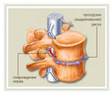Как называется заболевание позвоночника, для которого характерны признаки дегенерации межпозвоночных дисков |  | - Остеохондроз  - Радикулит  - Сколиоз
3.4.50 |  |  | 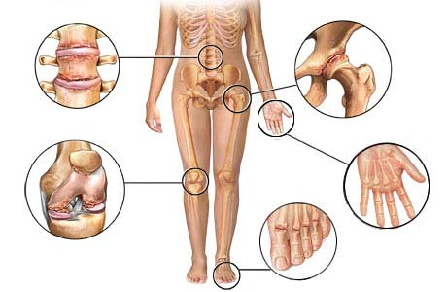Укажите название заболевания, при котором суставы опухают, становятся горячими на ощупь, кожа под ними краснеет, человек испытывает в них боль и ограничение в движениях |  | - Артрит  - Цистит  - Сколиоз
3.4.51 |  |  | 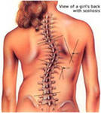Как называется боковое искривление позвоночника во фронтальной плоскости |  | - Остеохондроз  - Радикулит  - Сколиоз
3.4.52 |  |  | 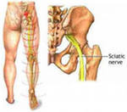Как называется заболевание периферической нервной системы, при котором поражаются нервные корешки, отходящие от спинного мозга, и происходит смещение позвоночных дисков. |  | - Остеохондроз  - Радикулит  - Сколиоз  - Инсульт
3.4.53 |  |  | 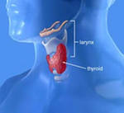 Укажите, через какой позвонок какого отдела позвоночника происходит иннервация щитовидной железы |  | - 3-й шейный  - 4-й шейный  - 1-й грудной  - 7-й грудной
3.5.54 |  |  |   Как называется воспаление предстательной железы |  | - Геморрой  - Цистит  - Пиелонефрит  - Простатит
3.5.55 |  |  | 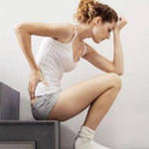 Как называется инфекционное заболевание, поражающее ткань почки, лоханку и чашечки |  | - Геморрой  - Цистит  - Пиелонефрит  - Простатит
Номер теста и темы |  |  | Задание на выбор нескольких ответов |  | Варианты ответов |  | Указание эталона правильного ответа
1.2.56 |  | Показателями индивидуального здоровья могут быть количественно охарактеризованные признаки. Выделите их среди перечисленных позиций |  |  | - иммунная защита;  - социальное благополучие;  - уровень и гармоничность физического развития;  - функциональное состояние организма и его резервы;  - уровень наличия какого-либо заболевания или дефекта развития;  - уровень морально-волевых и ценностно-мотивационных установок.
1.2.57 |  | Здоровье – это динамический атрибут жизни человека. Практическая медицина выделяет три основных состояния организма человека. Выделите их среди перечисленных позиций |  |  | - Здоровье  - Радость  - Счастье  - Предболезнь  - Благополучие  - Болезнь
1.3.58 |  | Все многочисленные факторы, влияющие на здоровье человека, можно разделить на 4 группы. Назовите их |  |  | - профессиональные  - генетические,  - уровень здравоохранения,  - уровень зарплаты  - воздействие внешней среды  - образ жизни человека.
1.3.59 |  | 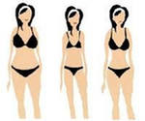Диагностика уровня здоровья начинается с антропологических данных, когда определяется конституциональный тип телосложения человека. Назовите эти типы. |  |  | - Гиперстеник  - Гипостеник  - Нормостеник  - Астеник
1.3.60 |  | 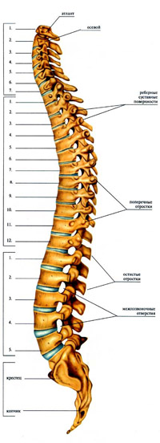Чтобы сориентироваться в топографии дискомфорта в отделах позвоночника, спланировать оздоровительные мероприятия, нужно знать, через отверстия в каких позвонках от спинного мозга отходят нервные волокна к каким органам.  Обозначьте позвонки грудного отдела позвоночника, связанные с сердцем. |  |  | - 1-й  - 2-й  - 3-й  - 4-й  - 5-й  - 6-й
1.3.61 |  | 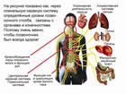Обозначьте позвонки грудного отдела позвоночника, связанные с желудком |  |  | - 5-й  - 6-й  - 7-й  - 8-й  - 9-й
1.3.61 |  | 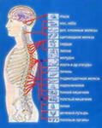Обозначьте позвонки грудного отдела позвоночника, связанные с печенью |  |  | - 8-й  - 9-й  - 10-й  - 11-й  - 12-й
1.3.63 |  | 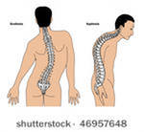Функциональные и органические поражения позвоночника провоцируют изменения во всех внутренних органах организма. И наоборот, оздоровление человека можно проводить через массаж и специальные физические упражнения, зная об иннервации внутренних органов нервными волокнами, которые выходят из отверстий позвонков.  Назовите отделы позвоночника |  |  | - Головной  - Шейный  - Грудной  - Поясничный  - Ягодичный  - Крестцовый  - Копчиковый
1.3.64 |  | Назовите части организма, к которым отходят нервные волокна от позвонков копчика |  |  | - мочевому пузырю,  - стопе,  - печени  - прямой кишке,  - нервам анального отверстия.
1.3.65 |  | 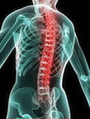 Назовите части организма, к которым отходят нервные волокна от 1-го поясничного позвонка |  |  | - коленным суставам,  - голени,  - матке,  - придаткам,  - почкам
2.1.66 |  | 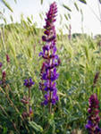  Выбрать из правильные утверждения о том, что необходимо делать, применяя прописи лекарственных сборов самостоятельно и используя при этом справочную информацию |  |  | - для усиления эффекта увеличивать дозировку, указанную в прописи, при смешивании лекарственного сырья;  - готовить лекарственную форму (настой, отвар, настойку и т. д.) точно выдерживая технологию её приготовления;  - соблюдать правила хранения приготовленной формы;  - строго соблюдать дозировку при приёме готового лекарства;  - внимательно изучить противопоказания всех компонентов, входящих в сбор, и соотнести их с настоящим диагнозом, а также перенесёнными заболеваниями пациента.
2.1.67 |  | 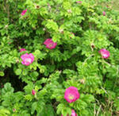  Обозначьте основные правила и принципы фитотерапии: |  |  | - обратиться за советами и рекомендациями к знакомым;  - начинать лечение, даже если пока не установлен диагноз болезни;  - не начинать лечения, не убедившись в готовности больного неукоснительно следовать всем данным предписаниям и в его положительном психологическом настрое на конечный результат;  - использовать и рекомендовать для лечения только те составы фитосборов и те растения, которые рекомендованы специалистами и проверены практикой;  - строго придерживаться общепринятых правил сбора, сушки и обработки лекарственного сырья;  - осуществлять динамический контроль за ходом терапии и состоянием больного.
2.1.68 |  | 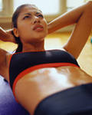 Обозначить основные принципы оздоровительной физической тренировки |  |  | - Постепенность изменения величины физической нагрузки и систематичность занятий.  - Адекватность физической нагрузки физическому здоровью.  - Всесторонняя направленность оздоровительной тренировки  - Ритмичность применения средств различной направленности  - Дорогая экипировка тренирующегося
2.1.69 |  | 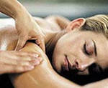Назовите противопоказания к проведению точечного массажа |  |  | - инфаркт миокарда  - пороки сердца  - выраженный атеросклероз сосудов головного мозга  - гипертоническая болезнь II и III степ.  - ринит  - тромбофлебит  - кожные болезни и повреждения кожи  - онкологические заболевания
2.2.70 |  | 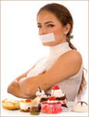  Обозначьте противопоказания к проведению лечебного голодания: |  |  | - туберкулез в острой стадии;  - язва желудка и двенадцатиперстной кишки, имеющая наклонность к кровотечениям;  - сахарный диабет в тяжелой форме;  - злокачественные новообразования;  - острые хирургические заболевания;  - цирроз печени и почек;  - базедова болезнь в выраженной форме;  - органические заболевания центральной нервной системы;  - подростковый возраст;  - псхические заболевания  - ожирение
2.2.71 |  | 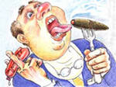  До сих пор у многих людей отсутствует культура питания. Мало кто соблюдает элементарные правила культуры питания.  Выделите среди перечисленных позиций те, которые соответствуют правилам культуры питания |  |  | - ешь только при ощущении голода;  - никогда не переедай, ешь в меру;  - насыщай голод, а не аппетит;  - побольше пей во время еды;  - ешь в спокойной обстановке;  - избегай очень холодной и очень горячей пищи;  - ешь только свежую пищу, не ешь пищу вчерашнего дня;  - ешь в умеренном темпе;  - не ешь, если ты в расстроенных чувствах;  - пища должна быть приготовлена с любовью и съедаться с удовольствием;  - уважай пищу и благодари того, кто ее приготовил;  - не ешь во время работы;  - пей воду не позже, чем за 10–15 минут до еды; не пей во время еды.
3.1.72 |  | 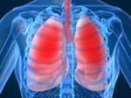  Указать основные симптомы хронического бронхита |  |  | - учащенное мочеиспускание  - кашель (сухой или влажный)  - отделение мокроты различного количества и характера  - нарушение легочной вентиляции и бронхиальной проходимости
3.1.73 |  | 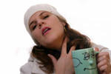 Указать возможные осложнения после ангины |  |  | - околоминдаликовый (паратонзиллярный) гнойник  - развитие ревматизма  - множественное поражение суставов  - тромбофлебит  - воспалительный процесс в почках
3.2.74 |  | 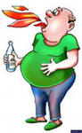 Раздражение и воспаление слизистой желудка вызывают очень многие причины. Их можно разделить на виды. Укажите их |  |  | - химические  - механические  - психологические  - философские  - бактериальные
3.2.75 |  | 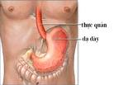  Назовите основные причины язвенной болезни желудка и двенадцатиперстной кишки |  |  | - наличие гастрита  - нервно-психические заболевания  - тонзиллит  - погрешности в питании (нерегулярность, обжорство, острые блюда, приправы, пряности, алкоголь, трудноперевариваемые продукты при чрезмерном употреблении вызывает раздражение слизистой оболочки желудка)  - курение (никотин вызывает спазм сосудов и нарушение кровоснабжения слизистой оболочки желудка)  - наследственная предрасположенность
Номер теста и темы |  | Задание на установление правильной последовательности |  |  | Варианты ответов |  |  | Указание эталона правильного ответа
1.2.76 |  | Все многочисленные факторы, влияющие на здоровье человека, можно разделить на 4 группы. Расположите их последовательно по мере увеличения влияния на здоровье человеческой популяции в целом |  |  | - генетические факторы  - уровень здравоохранения  - воздействие внешней среды  - факторы, связанные с образом жизни человека
1.3.77 |  | Установить правильную последовательность расположения отделов позвоночника |  |  | - Крестцовый  - Шейный  - Грудной  - Копчиковый  - Поясничный
2.1.78. |  | 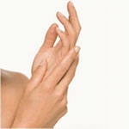Рекомендуется ежедневно массировать пальцы рук:  - массаж большого пальца повышает функциональную активность мозга;  - указательного – положительно воздействует на состояние желудка;  - среднего – на кишечник;  - безымянного – на печень;  - массаж мизинца улучшает работу сердца, снимает психическое напряжение и нервное переутомление.  В какой последовательности массируются стороны пальцев? |  |  | - тыльная сторона  - лицевая сторона  - боковые стороны
2.2.79 |  | Расположите в правильной последовательности этапы выхода из 3-суточного голодания |  |  | - овсяная и гречневая каши на воде без соли и сахара 4–5 раз в день, всего 150 г, фрукты (500 г), суп вегетарианский (250 г)  - выпить в несколько приемов 1 л натурального свежеприготовленного сока  - повторить рацион предыдущего дня  - обычное питание
3.1.80 |  | 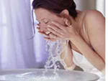Расположите в правильной последовательности элементы упражнения, эффективного для профилактики заболеваний верхних дыхательных путей, ангины, бронхита |  |  | - Оставаясь в наклоне, хорошо высморкаться. Повторить 6 раз.  - Умыться шестью пригоршнями холодной воды и хорошенько растереть водой лицо.  - Затем втянуть носом воду из пригоршни.  - Закончить процедуру двумя большими глотками прохладной воды  - После этого взять в рот как можно больше холодной воды, запрокинуть голову и долго полоскать горло.
3.1.81 |  | Расположите в правильной последовательности разделы народного рецепта, эффективного при хроническом бронхите |  |  | - Растворить в стакане горячего молока 1 десертную ложку сала  - Внутреннее сало от кишок растопить в негорячей духовке или на очень малом огне в кастрюле  - Растопленное сало слить и поставить в холодное место  - пить в горячем виде глотками
3.1.82 |  | 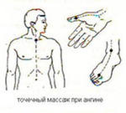Расположите в правильной последовательности зоны самомассажа , на которые можно воздействовать при ангине |  |  | - в центре самой выступающей части стопы  - между основаниями большого и указательного пальцев кисти  - зона расположена у углов нижней челюсти и от подбородка к углам нижней челюсти (мягкие ткани под челюстью).  - от углов нижней челюсти к ключицам (осторожные поглаживания).  - Зона расположена на сгибе между первой фалангой указательного пальца и пястной костью (место прикрепления пальца к кисти)
3.1.83 |  | 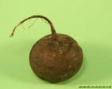 Расположите в правильной последовательности разделы народного рецепта, эффективного при хроническом бронхите. |  |  | - Мелко порезать черную редьку, положить в кастрюлю  - Процедить  - посыпать сахарным песком  - жидкость слить в бутылку  - Печь в духовке в течение 2–х часов
3.2.84 |  | При хроническом панкреатите необходимо делать зарядку, которая усилит приток крови к животу. Расположите в правильной последовательности элементы одного из упражнений |  |  | - Задержать дыхание на несколько секунд, расслабить мышцы брюшного пресса  - Одновременно с выдохом сильно втянуть живот  - На вдохе надуть живот, а на выдохе снова втянуть
3.2.85 |  | Система до ин (путь энергии) предлагает простое упражнение для оздоровления 12-перстной кишки. Расположите в правильной последовательности элементы этого упражнения |  |  | - Одновременно большими пальцами обеих рук мягко разминать ткани под подбородком.  - вдавить концы четырех пальцев обеих рук одновременно в обе щеки, нащупать корни зубов нижней челюсти и делать вибрационный массаж (20 секунд)  - Сесть удобно
3.2.86 |  | 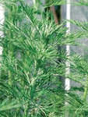 Расположите в правильной последовательности разделы народного рецепта (Отвар полыни метельчатой, или веничной), эффективного при заболеваниях желудочно-кишечного тракта, связанных с пониженной кислотностью желудочного сока |  |  | - добавить до 400 мл воды  - 1 ч. ложку полыни залить 400 мл кипятка  - охлаждать 10 минут процедить  - нагревать на водяной бане 30 минут
3.2.87 |  | 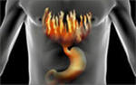 Расположите в правильной последовательности разделы народного рецепта, эффективного при заболеваниях желудочно-кишечного тракта |  |  | - Срезать листья молодой крапивы со стеблем сверху на 20 см (лучше в апреле-мае)  - сложить, не утрамбовывая, в литровую банку  - промыть  - мелко порезать  - Настоять 10 часов  - залить холодной кипяченой водой.  - Пить как можно больше
3.3.88 |  | 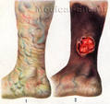 Варикозное расширение вен – заболевание периферических вен. Расположите последовательно появление признаков этого заболевания |  |  | - образование длительно незаживающей трофической язвы  - усталость в ногах, их отечность  - неприятные ощущения в голеностопной области  - потемнение кожи голени,  - увеличение вен
3.3.89 |  | 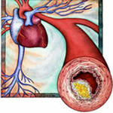 Основой многих поражений сердечно-сосудистой системы является атеросклероз. Расположите в правильной последовательности этапы его развития |  |  | - сужение просвета артерий и снижению их эластичности, что затрудняет протекание по ним крови  - развитие соединительной ткани с последующим утолщением и деформацией стенки артерий  - отложение в стенке артерий жировых масс
3.3.90 |  | 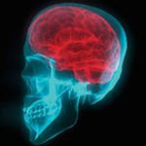 Расположите последовательно появление признаков геморрагического инсульта (кровоизлияние сдавливает мозг, вызывает его отек, и участок мозга погибает) |  |  | - голова раскалывается от боли.  - Предметы начинают видеться в красном цвете,  - появляется тошнота, рвота,  - нарушаются движения, речь, чувствительность, возникают состояния от легкой оглушенности до потери сознания и комы
3.3.91 |  | 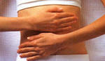Укажите правильную последовательность самомассажа живота при запорах |  |  | - Двумя ладонями массировать живот по часовой стрелке (10–20 раз) в медленном темпе  - повторить первый прием  - кулаками или ладонями растереть живот до ощущения тепла  - кончиками прямых пальцев обеих рук слегка надавливать на живот по ходу часовой стрелки  - пальцем, перпендикулярным животу, а при значительных жировых отложениях – ребром ладони вызвать вибрацию живота
3.4.92 |  | 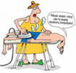Расположите в правильной последовательности разделы народного рецепта, эффективного при радикулите |  |  | - Держать по 2 часа не менее 3 раз в день  - Свежие листья лопуха помыть водой  - накрыть компрессной бумагой или полиэтиленовой пленкой и слоем ваты, а сверху шерстяным шарфом или платком  - приложить обратной стороной к больному месту
3.4.93 |  | 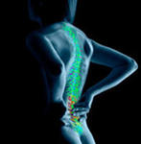Расположите в правильной последовательности разделы народного рецепта, эффективного при радикулите |  |  | - накрыть бумагой и легким одеялом  - растереть 1 ст. ложку порошка горчицы в теплой воде до консистенции сметаны  - приложить к больному месту  - средство намазать на ткань или марлю
3.4.94 |  | 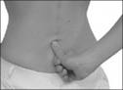  Расположите в правильной последовательности точки, которые можно массировать при остеохондрозе поясничного отдела позвоночника |  |  | - Точка располагается на середине между остистыми отростками 1–2-го поясничных позвонков.  - Точка – на середине между остистыми отростками 2–3-го поясничных позвонков.  - Точка – на середине между остистыми отростками 4–5-го поясничных позвонков.  - Точка – в области наружного верхнего квадрата большой ягодичной мышцы. Точка находится на большой глубине, поэтому воздействие на нее должно быть достаточно мощным.  - Точка – на второй боковой линии между остистыми отростками 2–3-го поясничных позвонков.  - Точка – на ягодичной складке между длинной головкой двуглавой мышцы бедра и полусухожильной мышцей.  - Точка – на уровне входа в крестцовый канал.
3.4.95 |  | 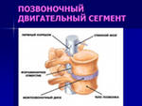Давление на межпозвоночные диски увеличивается в зависимости от положения тела и тяжести в руках. Расположите позиции тела по степени увеличения нагрузки на позвоночник |  |  | - стоя  - лежа на спине  - лежа на боку  - стоя, с наклоном вперед  - стоя, с наклоном вперед, в руках вес  - сидя с наклоном вперед  - сидя  - сидя с наклоном вперед, в руках вес
Номер теста и темы |  | Задание на установление соответствия |  |  | Варианты ответов |  |  | Указание эталона правильного ответа
1.3.96 |  | 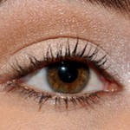 Еще один индикатор здоровья – склера, белочная оболочка глаза. Клеточные структуры по своей физической сути – жидкие кристаллы-полупроводники. Возбуждение их сопровождается свечением, поэтому-то цвет склеры и отражает состояние клеток: чем она белее, тем человек здоровее. Соотнесите цвет склеры и предполагаемые нарушения в работе организма  - Если склера темновата  - Если у склеры голубоватый, вплоть до синеватого, оттенок  - Если цвет склеры имеет желтизну |  |  | - Организму не хватает энергии, идет воспалительный процесс  - Функциональные нарушения (например, в сердечной деятельности, работе кишечника, печени)  - Органические поражения
2.1.97 |  | 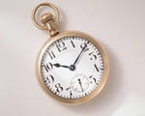 При массаже желательно выбрать время функционирования наиболее слабого органа… Растирания лучше делать 6 раз в сутки за 20 минут до указанного времени и заканчивать через такое же время после него. Соотнесите время и наименьшую активность частей тела  - желчный пузырь и печень –  - легкие и тонкий кишечник –  - желудок и селезенка –  - сердце и тонкий кишечник –  - мочевой пузырь –  - район солнечного сплетения – |  |  | - 21 час  - 17 часов  - 13 часов  - 9 часов  - 5 часов  - 1 час
2.1.98 |  | 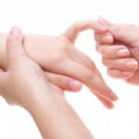На кистях и стопах располагаются системы высокоактивных точек соответствия всем органам и участкам тела. Их стимуляция оказывает выраженное лечебное и профилактическое воздействие. Рекомендуется ежедневно массировать пальцы рук, соотнесите их с областями воздействия:  - Массаж мизинца  - массаж большого пальца руки  - массаж среднего пальца;  - массаж указательного пальца  - массаж безымянного пальца |  |  | - повышает функциональную активность мозга  - положительно воздействует на состояние желудка  - положительно воздействует на кишечник  - положительно воздействует на печень  - улучшает работу сердца, снимает психическое напряжение и нервное переутомление
2.2.99 |  | 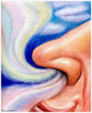Дыхание – очень удобный показатель состояния организма, и прежде всего структур мозга. Еще в древности йоги знали об охлаждающем лунном дыхании левой ноздри и согревающем, солнечном – правой ноздри. Для диагностики кислотно-щелочного равновесия следует сравнить, какая ноздря легче дышит. Пальцем прикрыв правую ноздрю, медленно вдохнуть и выдохнуть левой; затем, прикрыв левую ноздрю, вдохнуть и выдохнуть правой. Соотнесите симптомы дыхания и предполагаемое кислотно-щелочное соотношение крови  - Если левая ноздря легче дышит  - если правая ноздря легче дышит  - Если обе ноздри дышат примерно одинаково |  |  | - В организме преобладает щелочная реакция  - В организме преобладает кислая реакция  - кислотно-щелочное соотношение крови в норме
2.2.100 |  | Определить степень нарушения кислотно-щелочного равновесия можно по внешним признакам, например по цвету конъюнктивы (при условии, что воспалительные процессы в глазах отсутствуют). Соотнесите их.  - Бледно-розовая, белесая конъюнктива  - ярко-розовый цвет конъюнктивы  - темно-красная коньюнктива |  |  | - человек здоров  - кислотно-щелочное равновесие сдвинуто в сторону кислотности  - кислотно-щелочное равновесие сдвинуто в сторону щелочи
3.1.101 |  | Насморк – воспаление слизистой оболочки носа. Соотнесите признаки и виды разнообразных ринитов:  - организм борется с вирусом, возникает остро, проходит через 7–10 дней  - возникает остро, выделения из носа водянистые, сопровождаются чиханием, носит сезонный характер  - такой диагноз ставят на 14–й день после острого вирусного ринита. Человек вынужден постоянно закапывать те капли, от которых у него развилась зависимость  - связан с нарушениями в работе вегетососудистой системы  - слизистая оболочка носа практически перестает выполнять свои функции  - слизистая «разрастается» и нарушает дыхание |  |  | - Гипертрофический  - Аллергический  - Медикаментозный  - Вазомоторный  - Атрофический  - Вирусный
3.1.102 |  | 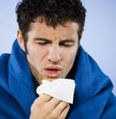 Соотнесите признаки и названия видов ангины:  - увеличение и покраснение миндалин  - образование на поверхности миндалин точечного гнойного налета  - возникновение гнойных налетов в углублениях миндалин, увеличение и болезненность лимфатических узлов |  |  | - фолликулярная  - катаральная  - лакунарная
3.2.103 |  | Обычно изжога начинается через 30–40 минут после еды. Соотнесите ее с сигналами о нарушении пищеварения:  - Когда жжет под ложечкой –  - Появление изжоги при наклоне после еды –  - Изжога в горле - |  |  | - сигнал о нарушениях в работе клапана между желудком и пищеводом  - нарушение функции клапана между кишечником и желудком  - нарушена работа всех клапанов
3.3.104 |  | Соотнесите симптомы и отделы организма, пораженные атеросклеротическими изменениями сосудов:  - ослабевает память, снижается умственная работоспособность, появляется раздражительность, плаксивость, чувство тяжести и шум в голове, головокружение  - коронарная недостаточность, поэтому больной жалуется на сжимающие боли в области сердца или за грудиной, отдающие в левую руку, лопатку, левую половину шеи  - слабость в ногах, боли и судороги в икроножных мышцах, нарушение походки |  |  | - склероз сосудов головного мозга  - атеросклероз сосудов, питающих мышцу сердца  - поражение склерозом артерий ног
3.3.105 |  | 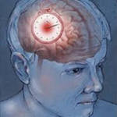  Соотнесите признаки и виды инсультов:  - Кровеносный сосуд, не выдержав повышенного давления на стенку, разрывается, при этом кровь попадает в вещество мозга. Возникшее кровоизлияние сдавливает мозг, вызывает его отек, и участок мозга погибает.  - Из-за спазма или закупорки сосуда тромбом прекращается ток крови по нему. В результате клеткам мозга не хватает кислорода и они умирают. Тромбы способны закупорить сосуд в любом органе, вызывая инфаркт сердца, почки, мозга... |  |  | - Ишемический инсульт  - Геморрагический инсульт
3.3.106 |  | 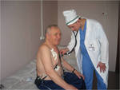 Соотнесите показатели и названия заболеваний, связанных с отклонениями показателей артериального давления  - показатели артериального давления менее 100/60 мм рт. ст.  - показатели артериального давления более 140/90 мм рт. ст. |  |  | - Гипертония  - Гипотония
3.3.107 |  | 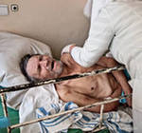  Соотнесите симптомы и названия заболеваний  - боль возникает на передней поверхности грудной клетки, отдает в левое плечо, левую руку, левую половину шеи, лица. Приступы длятся 2–15 минут.  - внезапная нестерпимая давящая боль за грудиной. Сильнейшая боль может ощущаться в горле, нижней челюсти слева, под левой лопаткой; резкая слабость, холодный пот, одышка; резкое падение артериального давления; внезапная аритмия. |  |  | - Инфаркт миокарда  - Стенокардия
3.4.108 |  | 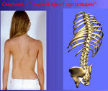Соотнесите виды приобретенных сколиозов и их симптомы  - ревматические  - привычные  - рахитические  - паралитические |  |  | - Возникают обычно внезапно и обусловливаются мышечной контрактурой на здоровой стороне  - Рано проявляются различными деформациями опорно-двигательного аппарата  - Чаще возникают после детского паралича при одностороннем мышечном поражении  - Возникают на почве привычной плохой осанки (часто их называют «школьными», так как в этом возрасте они получают наибольшее выражение)
3.4.109 |  | 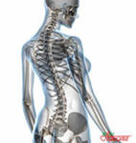Соотнесите показатели давления на межпозвоночные диски с положениями тела (в процентах от положения стоя)  - лежа на спине  - лежа на боку  - стоя  - стоя, с наклоном вперед  - стоя, с наклоном вперед, в руках вес –  - сидя  - сидя с наклоном вперед  - сидя с наклоном вперед, в руках вес |  |  | - 25 %  - 75 %  - 100 %  - 140 %  - 150 %  - 185 %  - 220 %  - 275 %
3.4.110 |  | 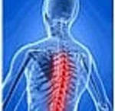 Остеохондроз в соответствующих отделах позвоночника приводит к различным заболеваниям. Соотнесите их.  1. Остеохондроз шейного отдела позвоночника  2.Остеохондроз поясничного отдела позвоночника  3. Остеохондроз грудного отдела позвоночника |  |  | - головные боли, гипертония, вегетососудистая дистония, боли в сердце, частые простудные заболевания, бронхиты, снижение слуха и зрения  - гастрит, желчно-каменная болезнь, запоры, холецистит, панкреатит  - варикозное расширение вен, облитерирующий эндартериит, простатит, импотенция, гинекологические заболевания, геморрой, болезни суставов
3.5.111 |  | 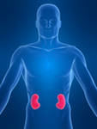 Следует различать острый пиелонефрит и хронический. Соотнесите симптомы и виды пиелонефрита:  - Признаки заболевания: температура тела поднимается до 40 °С, беспокоят боли в области почки, сильнейшие ознобы, нередки тошнота, рвота, головные боли.  - Признаки: температура держится в пределах 37.2–37.4°, бывают тупые периодические боли в области почек, характерны утомляемость, слабость, снижение аппетита. |  |  | - Хронический пиелонефрит  - Острый пиелонефрит
3.5.112 |  | Соотнесите симптомы и названия заболеваний  - неприятные ощущения в половых органах, чувство жжения при мочеиспускании, иногда кровяные включения в моче и повышение температуры. В редких случаях тошнота и приступы рвоты.  - начинается внезапно, больной чувствует недомогание, тяжесть в голове, боль при глотании, сухость и саднение в горле, головную боль, повышается температура. Заболевание длится 7–8 дней.  - насморк длится больше двух недель, появилась гнусавость, при чихании и покашливании ощутима тяжесть по обе стороны носа, головные боли, выделяемое стало вязким… |  |  | - Тонзиллит  - Гайморит  - Цистит
3.5.113 |  | Соотнесите симптомы и названия заболеваний  - усиленная жажда и сухость во рту, постоянное чувство усталости и бессилия, большая потеря массы тела или, наоборот, ее резкое увеличение, кожный зуд, фурункулезы, плохое заживление ран, экземы…  - нарушение мочеиспускания, боли в пояснице или в животе, отеки, повышение артериального давления, общая слабость, снижение работоспособности. При остром воспалении может повыситься температура. |  |  | - Пиелонефрит  - Сахарный диабет
3.5.114 |  | Соотнесите симптомы и названия заболеваний  - давление, тяжесть и боли в области эпигастрия, изжога, тошнота, возможна рвота, неприятный вкус во рту, снижение аппетита и др. В зависимости от формы воспаления (острой или хронической) и уровня секреторной функции желудка (пониженной или повышенной) симптомы могут варьироваться.  - боль или чувство дискомфорта в правом подреберье, увеличение печени, горечь во рту, тошнота, возможна рвота… |  |  | - Гастрит  - Гепатит
3.5.115 |  | Соотнесите симптомы и названия заболеваний  - Ощущение сухости, жжение в носу, чихание, першение в горле, головная боль и недомогание. Затем – обильные выделения, сначала прозрачные, а затем – слизистые и гнойные. Слизистая оболочка носа разбухает, затрудняя дыхание. Иногда осложняется заболеванием придаточных пазух носа (гайморитом).  - Усталость в ногах, их отечность, неприятные ощущения в голеностопной области, увеличение вен. На более поздних стадиях начинает темнеть кожа голени, она становится плотной, пергаментной, и малейшая травма может закончиться образованием длительно незаживающей трофической язвы. |  |  | - Варикозное расширение вен  - Ринит
Номер теста и темы | Задание с кратким ответом (число) |  |  | Варианты ответов |  | Указание эталона правильного ответа
1.1.116 | 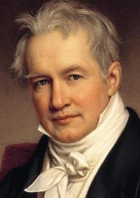 «Со временем болезни будут расцениваться как следствия бескультурья, отсталости, и поэтому болеть будет считаться позорным…». Эти слова принадлежат одному из самых крупных ученых конца XVIII - начала XIX вв. и редкому для XIX столетия типу ученых-энциклопедистов. Современники звали его «Аристотелем XIX века», «королем наук и другом королей»… Назовите его имя. |  |  | Вариант ответа только один правильный
1.1.117 | 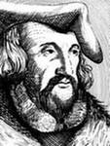 Итальянский врач, ученый, поэт (1478–1553 гг.) оставил несколько специальных медицинских книг («О сифилисе», «О заразных болезнях и лечении»), в которых он, в частности, делает такое замечание: «Одни болезни поражают только через соприкосновение, другие, кроме этого, оставляют еще очаг и поражают через него, некоторые распространяют заразу еще и на расстоянии. Таким образом, в них наблюдается некоторого рода порядок. На расстоянии передаются не все, но через соприкосновение – все». Назовите его имя. |  |  | Вариант ответа только один правильный
1.2.118. | 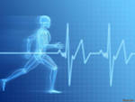 Заполните пропуск: _____________________ – это состояние равновесия (баланс) между адаптационными возможностями организма и условиями среды, постоянно меняющимися. |  |  | Вариант ответа только один правильный
1.3.119 | 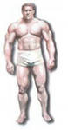  Заполните пропуск: ___________________________ это генетический потенциал человека, продукт наследственности и среды, реализующий наследственный потенциал. |  |  | Вариант ответа только один правильный
1.3.120 | 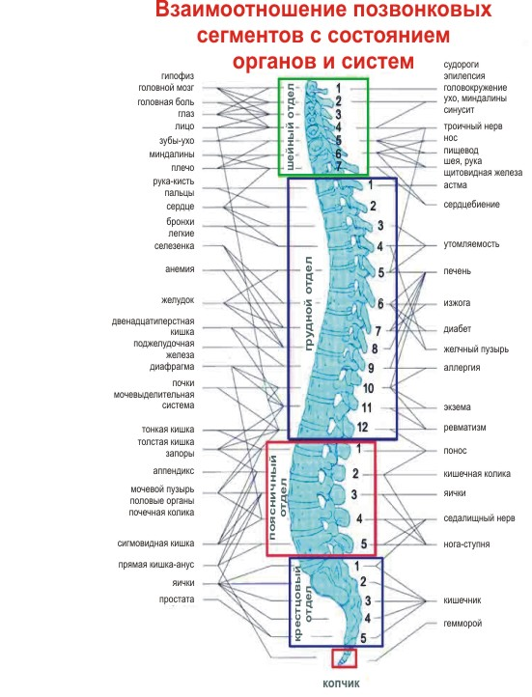  Сколько всего позвонков у человека? |  |  | Вариант ответа только один правильный
1.3.121 |   Сколько процентов из суммы всех факторов, детерминирующих здоровье человека, приходится на образ жизни? |  |  | Вариант ответа только один правильный
1.3.122 | 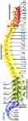Сколько позвонков в шейном отделе позвоночника |  |  | Вариант ответа только один правильный
1.3.123 | Сколько позвонков в поясничном отделе позвоночника |  |  | Вариант ответа только один правильный
1.3.124 | Сколько позвонков в грудном отделе позвоночника |  |  | Вариант ответа только один правильный
1.3.125 | 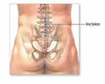 Через какие позвонки какого отдела позвоночника происходит иннервация органов малого таза, паховой области, мышц голени. |  |  | Вариант ответа только один правильный
1.3.126 | 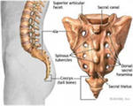 От каких позвонков какого отдела позвоночника проходят нервные волокна к стопе, прямой кишке, нервам анального отверстия. |  |  | Вариант ответа только один правильный
1.3.127 | 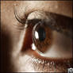 От каких позвонков какого отдела позвоночника проходят нервные волокна к к глазам |  |  | Вариант ответа только один правильный
1.3.127 | 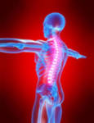 К каким мышцам и органам проходят нервные волокна от 6-го шейного позвонка |  |  | Вариант ответа только один правильный
1.3.128 | 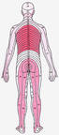 К каким органам проходят нервные волокна от 9-го грудного позвонка |  |  | Вариант ответа только один правильный
1.3.129 | 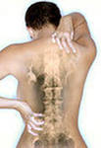 К каким органам проходят нервные волокна от 8-го грудного позвонка |  |  | Вариант ответа только один правильный
1.3.130 | 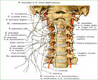 К каким органам проходят нервные волокна от 2-го шейного позвонка |  |  | Вариант ответа только один правильный
2.1.131 | Укажите понятие, которому отвечает данное определение: «Способность организма защищать себя от болезнетворных микробов и вирусов, а также от инородных тел и веществ. Результатом этой реакции является возникновение невосприимчивости организма к повторному воздействию этого же возбудителя» |  |  | Вариант ответа только один правильный
3.1.132 | 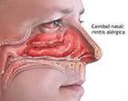Укажите название заболевания, симптомами которого являются: ощущение сухости, жжение в носу, чихание, першение в горле, головная боль и недомогание. Затем – обильные выделения, сначала прозрачные, а затем – слизистые и гнойные. Слизистая оболочка носа разбухает, затрудняя дыхание. Иногда осложняется заболеванием придаточных пазух носа (гайморитом). |  |  | Вариант ответа только один правильный
3.1.133 | 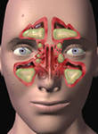 Укажите название заболевания, симптомами которого являются: насморк длится больше двух недель, появилась гнусавость, при чихании и покашливании ощутима тяжесть по обе стороны носа, головные боли, выделяемое стало вязким… |  |  | Вариант ответа только один правильный
3.1.134 | Укажите название заболевания, симптомами которого являются: начинается внезапно, больной чувствует недомогание, тяжесть в голове, боль при глотании, сухость и саднение в горле, головную боль, повышается температура. Заболевание длится 7–8 дней. |  |  | Вариант ответа только один правильный
3.1.135 | Назовите заболевание, симптомами которого являются: начинается внезапно, часто появляется озноб, быстро поднимается высокая температура тела – до 39° и выше;  развиваются общая слабость, головная боль;  появляется кашель, сначала сухой, а затем с мокротой ржавого цвета;  при исследовании определяются изменения в лёгких и часто в плевре;  отчётливо выявляются интоксикация, а также нарушения функции сердечно-сосудистой системы, нервной системы, крови (лейкоцитоз), обменных процессов и функции почек. Длительность заболевания 2–3 недели. |  |  | Вариант ответа только один правильный
3.2.136 | 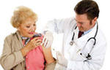Признаками начальной стадии этого заболевания считаются усиленная жажда и сухость во рту, постоянное чувство усталости и бессилия, большая потеря массы тела или, наоборот, ее резкое увеличение, кожный зуд, фурункулезы, плохое заживление ран, экземы… Укажите название этого заболевания желудочно-кишечного тракта |  |  | Вариант ответа только один правильный
3.2.137 | 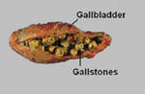 Укажите название заболевания желудочно-кишечного тракта, факторами риска для которого являются: длительные интервалы между приемами пищи, вирусный гепатит и другие воспалительные заболевания печени, воспалительные изменения желчного пузыря и желчных протоков, малоподвижный образ жизни и нерациональное питание, вызывающее нарушение обмена веществ и застой желчи. Большое значение имеет нарушение жирового обмена с повышением холестерина в крови (при атеросклерозе, ожирении, сахарном диабете). При этом в составе большинства камней присутствует холестерин.  Провоцирующим фактором является исключение из пищевого рациона жира (менее 10 г в день).  Механизм развития этой болезни заключается в замедленном движении желчи, при котором происходит выпадение кислот, солей и пигментов. Слипаясь, они образуют камни. |  |  | Вариант ответа только один правильный
3.2.138 | Заполните пропуск: Желудок человека – весьма разумная система. Стоит только проглотить что–либо несвежее или агрессивное, как моментально включаются аварийные механизмы. _____________________ и есть такой механизм, который гонит человека к унитазу 3–4 раза в день или чаще, сопровождается рвотой, слабостью, резями в животе. |  |  | Вариант ответа только один правильный
3.3.139 | 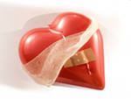Заполните пропуск: _____________________– центральный орган кровеносной системы, нагнетающий кровь в артериальную систему и обеспечивающий ее возврат по венам. |  |  | Вариант ответа только один правильный
3.3.140 | Заполните пропуск: Основой многих поражений сердечно-сосудистой системы является ____________________________. Это хроническое заболевание артерий крупного и среднего калибра. В первую очередь обычно поражаются крупные артерии: аорта, коронарные артерии, артерии, питающие головной мозг (внутренние сонные артерии). При этом заболевании суживается просвет артерии, возрастает плотность артериальной стенки, уменьшается ее растяжимость. |  |  | Вариант ответа только один правильный
3.3.141 | Заполните пропуск:__________________________– это острое нарушение мозгового кровообращения, то есть разрыв, спазм или закупорка одного из сосудов мозга. |  |  | Вариант ответа только один правильный
3.3.142 | 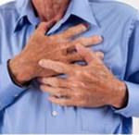  Заполните пропуск:________________________________– это заболевание, при котором вследствие сужения сосудов, питающих сердце (коронарных), уменьшается кровоснабжение мышцы сердца, и она начинает страдать от недостатка кислорода. Коронарные сосуды сужаются чаще всего в результате атеросклероза, когда в них образуются из холестерина атеросклеротические бляшки. |  |  | Вариант ответа только один правильный
3.3.143 | 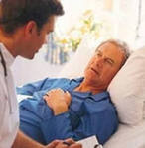 Заполните пропуск:______________________________– это возникающие вследствие ишемии миокарда характерные болевые приступы. Когда сердечная мышца начинает хуже снабжаться кровью, часть миокарда, страдающая от кислородного голодания, слабеет, «впадает в спячку». Недремлющая часть при физических и эмоциональных нагрузках подает сигналы SOS. Симптомы: боль возникает на передней поверхности грудной клетки, отдает в левое плечо, левую руку, левую половину шеи, лица. Приступы длятся 2–15 минут. |  |  | Вариант ответа только один правильный
3.3.144 |  Из-за спазма или закупорки сосуда тромбом прекращается ток крови по нему. В результате клеткам мозга не хватает кислорода и они умирают. Тромбы способны закупорить сосуд в любом органе, вызывая инфаркт сердца, почки, мозга... Укажите название этого вида инсульта |  |  | Вариант ответа только один правильный
3.3.145 | 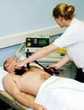 Заполните пропуск: __________________________________ развивается из-за блокады (закупорки) тромбом (оторвавшейся атеросклеротической бляшкой) одной из коронарных артерий, питающих сердце, и сопровождается острым обескровливанием и омертвением его участка. Сосуды в этой области разрушаются и сердечная ткань пропитывается кровью, «фаршируется» ее клетками. Мертвая ткань перестает работать. Симптомы: внезапная нестерпимая давящая боль за грудиной. Сильнейшая боль может ощущаться в горле, нижней челюсти слева, под левой лопаткой; резкая слабость, холодный пот, одышка; резкое падение артериального давления; внезапная аритмия. |  |  | Вариант ответа только один правильный
3.3.146 | 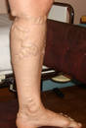 Укажите понятие, которому отвечает данное определение: « Это заболевание периферических вен (их значительное удлинение, деформация). Чаще всего оно возникает на ногах. Признаки начальной стадии заболевания: усталость в ногах, их отечность, неприятные ощущения в голеностопной области, увеличение вен. На более поздних стадиях начинает темнеть кожа голени, она становится плотной, пергаментной, и малейшая травма может закончиться образованием длительно незаживающей трофической язвы» |  |  | Вариант ответа только один правильный
3.3.147 | 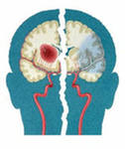Этот вид инсульта представляет собой осложнение гипертонической болезни. Кровеносный сосуд, не выдержав повышенного давления на стенку, разрывается, при этом кровь попадает в вещество мозга. Возникшее кровоизлияние сдавливает мозг, вызывает его отек, и участок мозга погибает.  Укажите название этого вида инсульта |  |  | Вариант ответа только один правильный
3.4.148 | 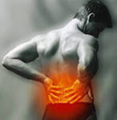 Укажите понятие, которому отвечает данное определение: «Заболевание периферической нервной системы, при котором поражаются нервные корешки, отходящие от спинного мозга, и происходит смещение позвоночных дисков» |  |  | Вариант ответа только один правильный
3.5.149 |  Что является лучшим средством профилактики хламидиоза (а также СПИДа и других венерических заболеваний) |  |  | Вариант ответа только один правильный
3.5.150 | Укажите понятие, которому отвечает данное определение: «Доброкачественная опухоль, которая, в отличие от раковой, не дает метастазов и растет только в пределах простаты» |  |  | Вариант ответа только один правильный

